2017年考研数学一真题

一、选择题 1—8小题．每小题4分，共32分．
１．若函数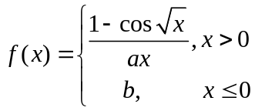在处连续，则
（A）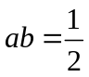（B）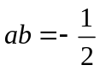（C）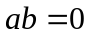（D）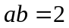
2．设函数是可导函数，且满足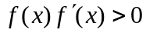，则
（A）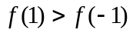 （B）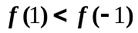 （C）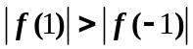 （D）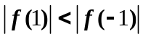
3．函数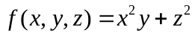在点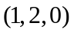处沿向量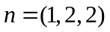的方向导数为
（A） （B） (C） （D）
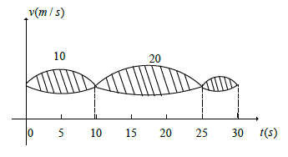
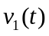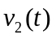４．甲、乙两人赛跑，计时开始时，甲在乙前方10（单位：米）处，如图中，实线表示甲的速度曲线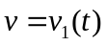（单位：米/秒），虚线表示乙的速度曲线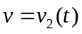（单位：米/秒），三块阴影部分的面积分别为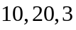，计时开始后乙追上甲的时刻为，则（ ）
（A）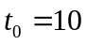 （B）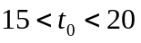
（C）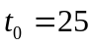 （D）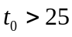
5．设为单位列向量，为阶单位矩阵，则
（A）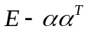不可逆 （B）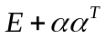不可逆
（C）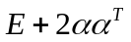不可逆 （D）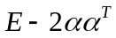不可逆
6．已知矩阵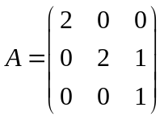，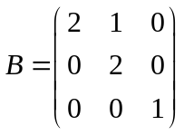，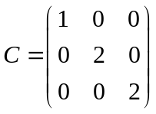，则
（A）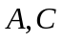相似，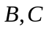相似 （B）相似，不相似
（C）不相似，相似 （D）不相似，不相似
7．设是两个随机事件，若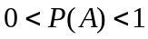，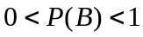，则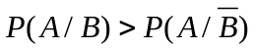的充分必要条件是
（A）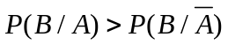 （B）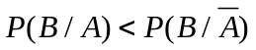
（C）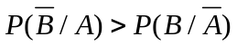 （D）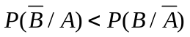
8．设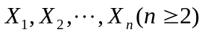为来自正态总体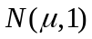的简单随机样本，若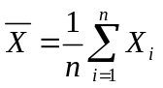，则下列结论中不正确的是（ ）
（A）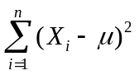服从分布 （B）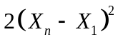服从分布
（C）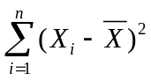服从分布 （D）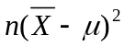服从分布
二、填空题（本题共6小题，每小题4分，满分24分. 把答案填在题中横线上）
9．已知函数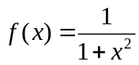，则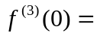 ．
10．微分方程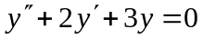的通解为 ．
11．若曲线积分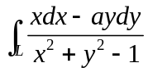在区域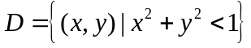内与路径无关，则 .
12．幂级数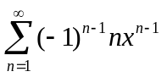在区间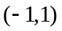内的和函数为
13．设矩阵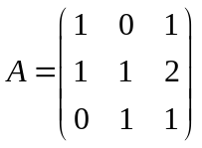，为线性无关的三维列向量，则向量组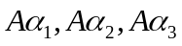的秩为 ．
14．设随机变量的分布函数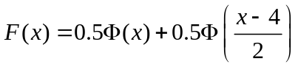，其中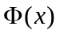为标准正态分布函数，则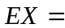 ．

三、解答题
15．（本题满分10分）
设函数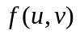具有二阶连续偏导数，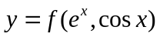，求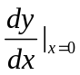，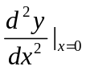．
16．（本题满分10分）
求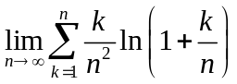

17．（本题满分10分）
已知函数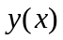是由方程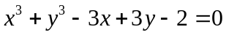．

18．（本题满分10分）
设函数在区间上具有二阶导数，且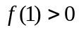，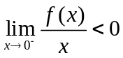，证明：
（1）方程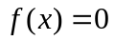在区间至少存在一个实根；
（2）方程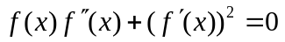在区间内至少存在两个不同实根．
19．（本题满分10分）
设薄片型是圆锥面被柱面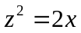所割下的有限部分，其上任一点的密度为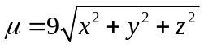，记圆锥面与柱面的交线为．
（1）求在布上的投影曲线的方程； （2）求的质量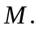

20．（本题满分11分）
设三阶矩阵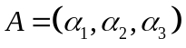有三个不同的特征值，且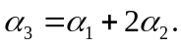
（1）证明：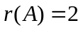； （2）若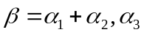，求方程组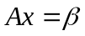的通解．

21．（本题满分11分）
设二次型在正交变换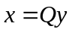下的标准形为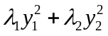，求的值及一个正交矩阵．
22．（本题满分11分）
设随机变量相互独立，且的概率分布为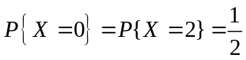，的概率密度为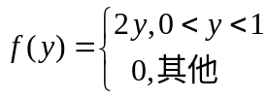．
（1）求概率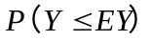；
（2）求的概率密度．

23．（本题满分11分）
某工程师为了解一台天平的精度，用该天平对一物体的质量做了次测量，该物体的质量是已知的，设次测量结果相互独立且均服从正态分布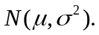该工程师记录的是次测量的绝对误差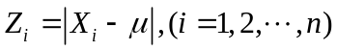，利用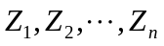估计参数．
（1）求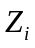的概率密度；
（2）利用一阶矩求的矩估计量；
（3）求参数最大似然估计量．

